

本科实验报告

课程名称： | 计算机网络
实验名称： | 网络协议分析
姓 名： | 杨樾人
学 院： | 计算机学院
系： | 计算机系
专 业： | 软件工程
学 号： | 3160104875
指导教师： | 黄正谦

2018 年 12月 1 日

浙江大学实验报告

实验目的
- 学习使用Wireshark抓包工具。
- 观察和理解常见网络协议的交互过程
- 理解数据包分层结构和格式。

实验内容
- Wireshark是PC上使用最广泛的免费抓包工具，可以分析大多数常见的协议数据包。有Windows版本和Mac版本，可以免费从网上下载。
- 掌握网络协议分析软件Wireshark的使用，学会配置过滤器
- 观察所在网络出现的各类网络协议，了解其种类和分层结构
- 观察捕获到的数据包格式，理解各字段含义
- 根据要求配置Wireshark，捕获某一类协议的数据包，并分析解读

主要仪器设备
- 联网的PC机、Windows、Linux或Mac操作系统、浏览器软件
- WireShark协议分析软件

操作方法与实验步骤
- 安装网络包捕获软件Wireshark
- 配置网络包捕获软件，捕获所有机器的数据包
- 观察捕获到的数据包，并对照解析结果和原始数据包
- 配置网络包捕获软件，只捕获特定IP或特定类型的包
- 抓取以下通信协议数据包，观察通信过程和数据包格式
- PING：测试一个目标地址是否可达
- TRACE ROUTE：跟踪一个目标地址的途经路由
- NSLOOKUP：查询一个域名
- HTTP：访问一个网页

提醒：为了避免捕获到大量无关数据包，影响实验观察，建议关闭所有无关软件。实验之前可以提前了解下第六部分有哪些问题。

实验数据记录和处理
以下实验记录均需结合屏幕截图，进行文字标注和描述，图片应大小合适、关键部分清晰可见，可直接在图片上进行标注，也可以单独用文本进行描述。
- Part One
- 运行Wireshark软件，开始捕获数据包，列出你看到的协议名字（至少5个）。
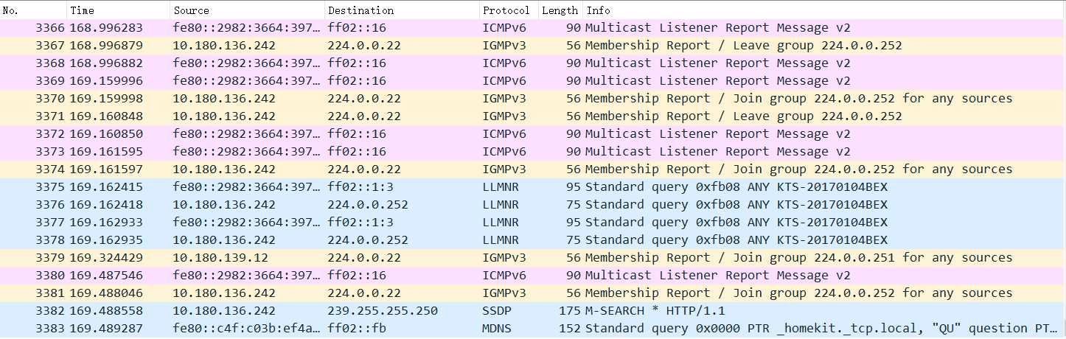
协议名： ICMPv6 LLMNR IGMPv3 SSDP MDNS

- 找一个包含IP的数据包，这个数据包有 5 层？最高层协议是 Data ，从Ethernet开始往上，各层协议的名字分别为： Internet Protocol , User Datagram Protocol, Data 。
展开IP层协议，标出源IP地址、目标IP地址及其在数据包中的具体位置，展开Ethernet层，标出源MAC地址和目标MAC地址及其在数据包中的具体位置。
截图参考（此处应替换成实际截获的数据）：

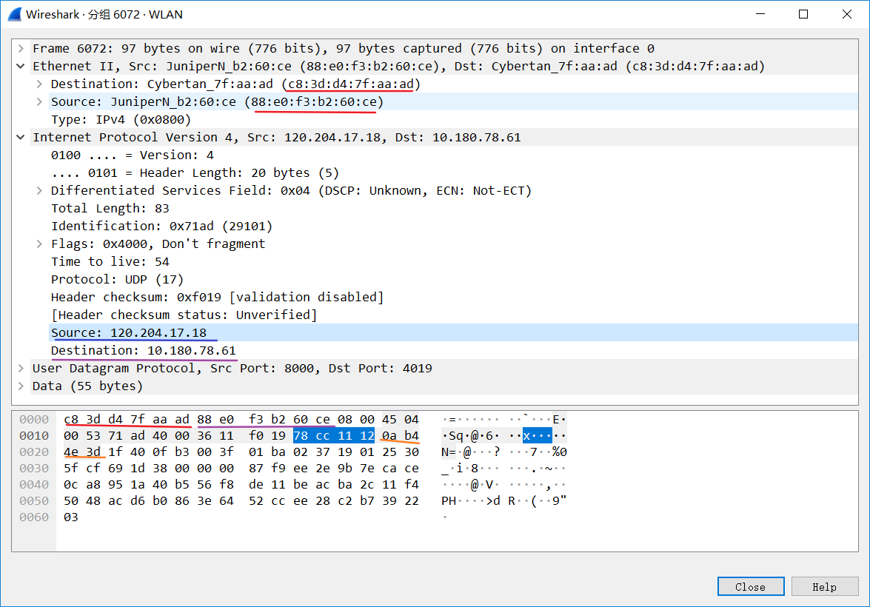

- 配置应用显示过滤器，让界面只显示某一协议类型的数据包（输入协议名称）。
使用的过滤器： arp ，希望显示的协议类型： ARP 。
截图：
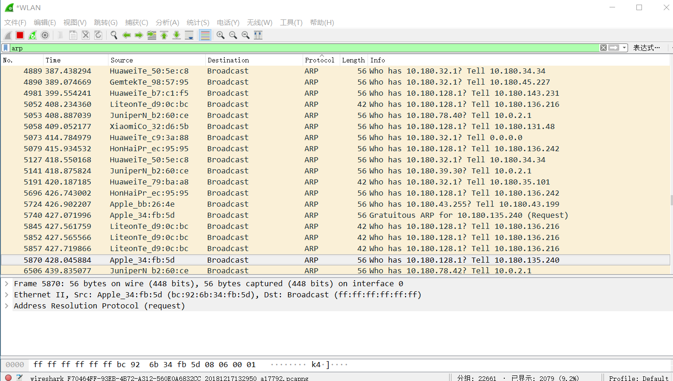

- 配置应用显示过滤器，让界面只显示某个IP地址的数据包（ip.addr==x.x.x.x）。
使用的过滤器： ip.addr == 10.180.173.191 ，希望显示的IP地址： 10.180.173.191 。
截图：
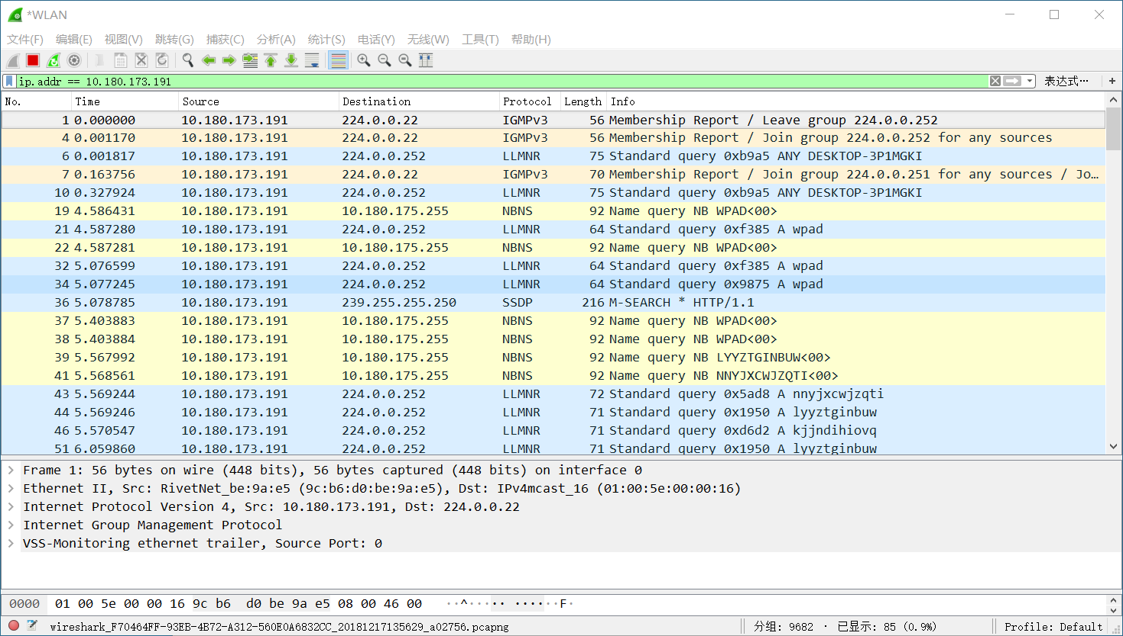

- 配置捕获过滤器，只捕获某个IP地址的数据包（host x.x.x.x）。
使用的过滤器： host 10.180.117.185 ，希望捕获的IP地址： 10.180.117.185 。
截图：
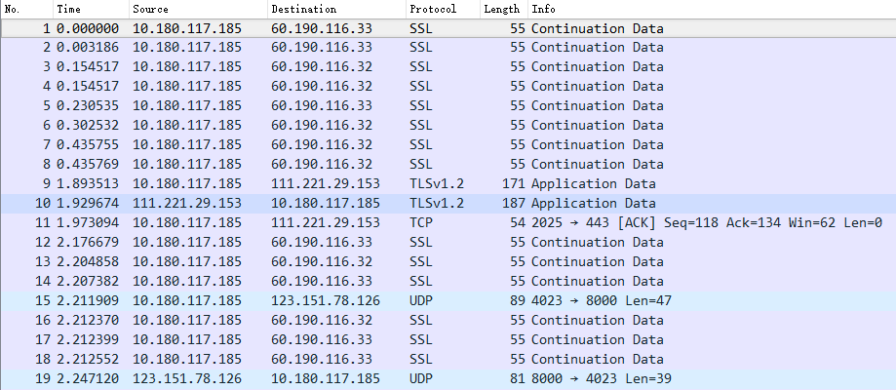

- 配置捕获过滤器，只捕获某类协议的数据包（tcp port xx 或者udp port xx）。
使用的过滤器： tcp.port==80 ，希望捕获的协议类型： tcp 。
截图：
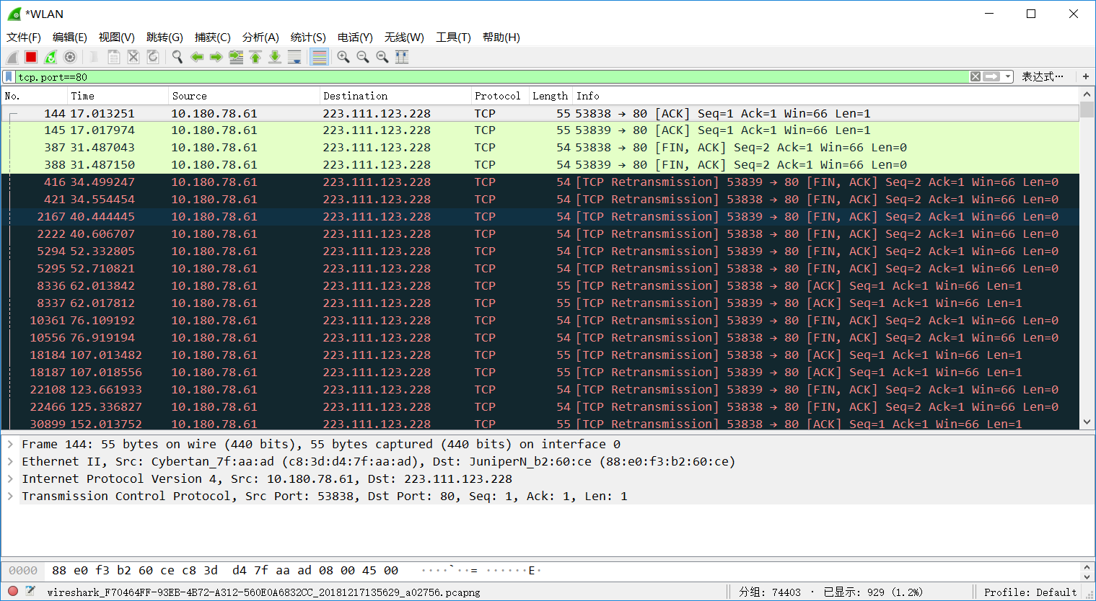

请在下面的每次捕获任务完成后，保存Wireshark抓包记录（.pcap格式），随报告一起提交。每一个任务一个单独文件（如dns.pcap、ping.pcap、tracert.pcap）。
- Part Two
任务1：使用nslookup命令，查询某个域名，并捕获这次的数据包。DNS数据包由哪几层协议构成？ 4层 Frame, Ethernet, IPv4 User Datagram Protocol, Domain Name System 。 使用的服务方端口是： 53 。

分别选择一个请求包和一个响应包，展开最高层协议的详细内容，标出交易ID、查询类型、查询的域名内容以及查询结果。
截图参考（此处应替换成实际截获的数据，请求和响应各一个）：
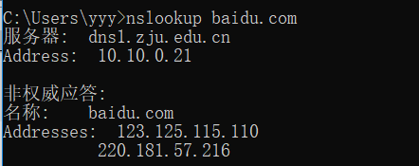
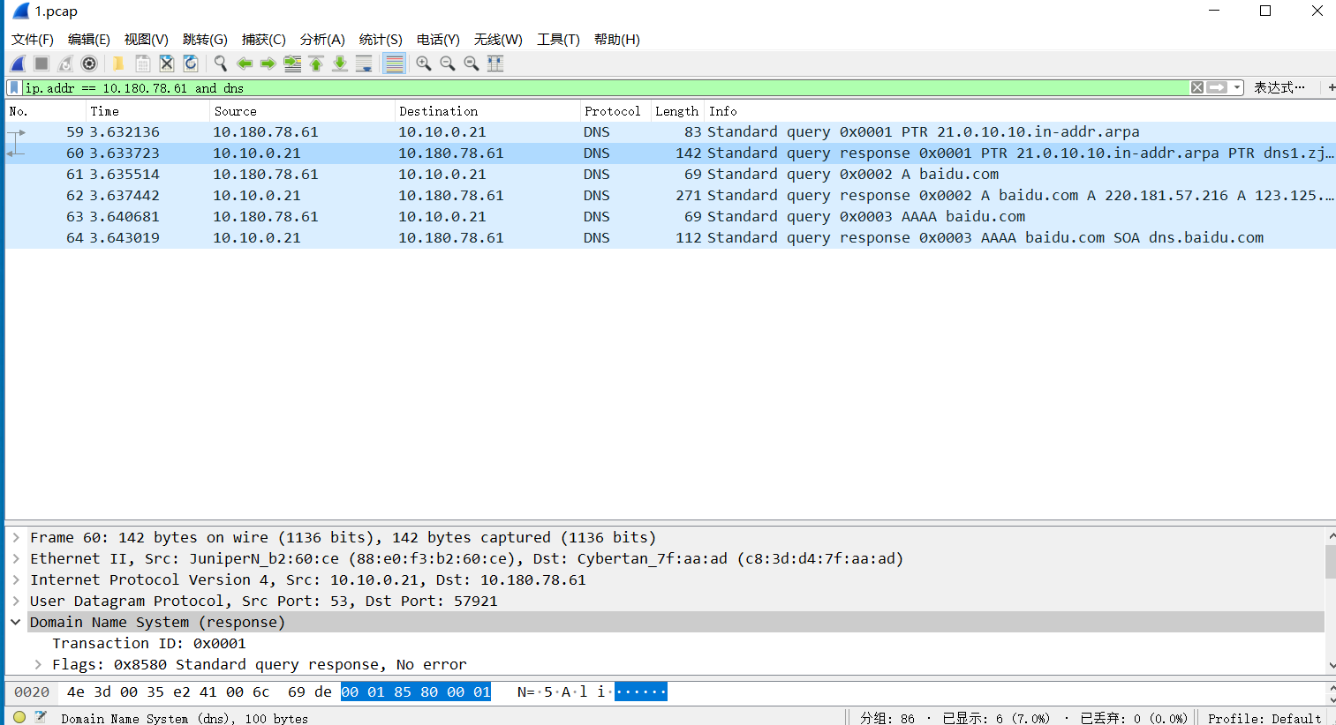

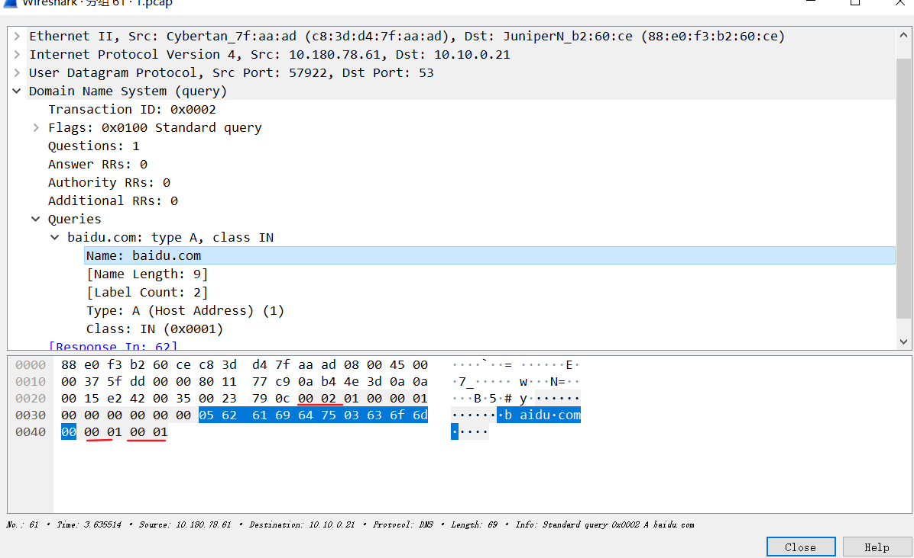

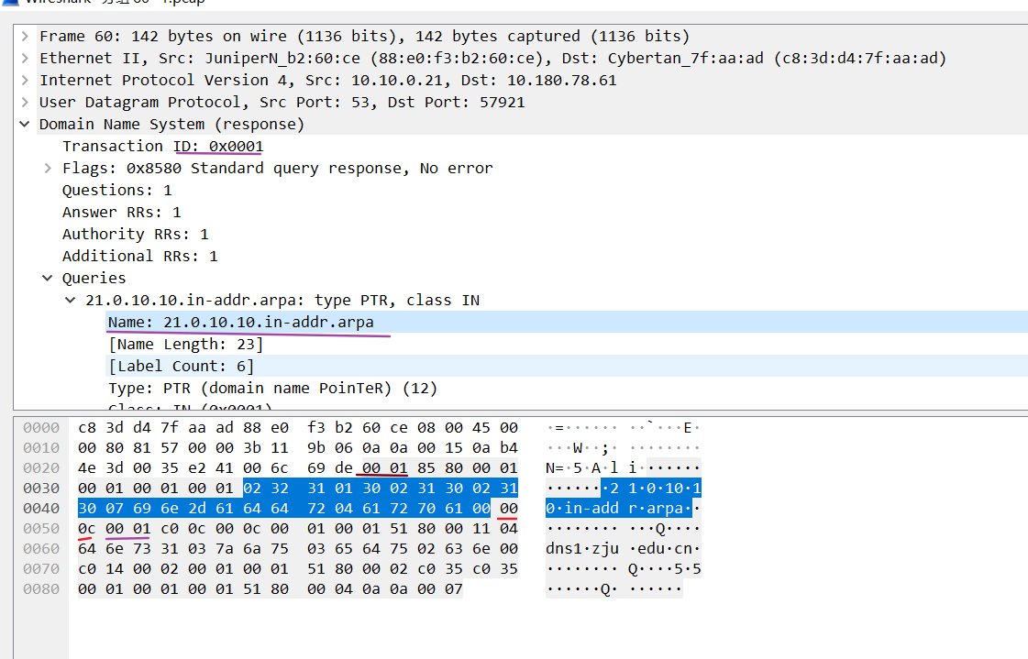

任务2：使用Ping命令，分别测试某个IP地址和某个域名的连通性，并捕获数据包。捕获到了哪些相关协议数据包？
Ping IP地址时： ICMP
Ping域名时： ICMP ARP
ICMP数据包分别由哪几层协议构成？ 以太网协议， IPv4 和 ICMP
分别选择一个ARP请求和响应数据包，展开最高层协议的详细内容，标出操作码、发送者IP地址、发送者MAC地址、查询的目标IP地址、Ethernet层的目标MAC地址以及查询结果。
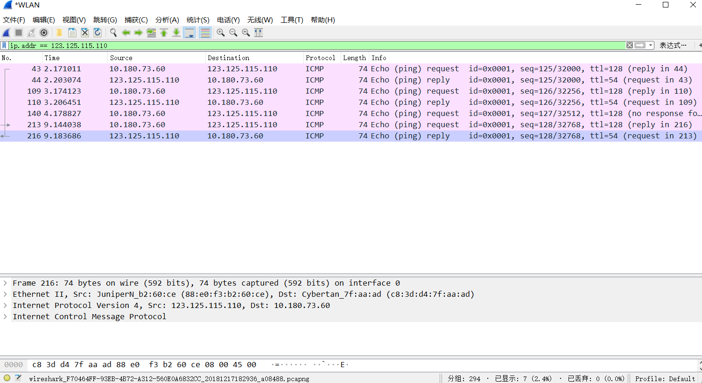
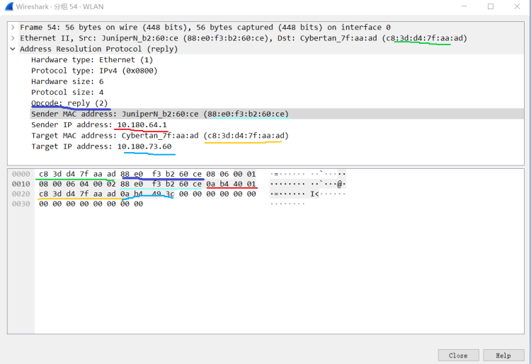
截图参考（此处应替换成实际截获的数据，请求和响应各一）：

分别选择一个ICMP请求和响应数据包，展开最高层协议的详细内容，标出类型、序号。
截图参考（此处应替换成实际截获的数据，请求和响应各一）：
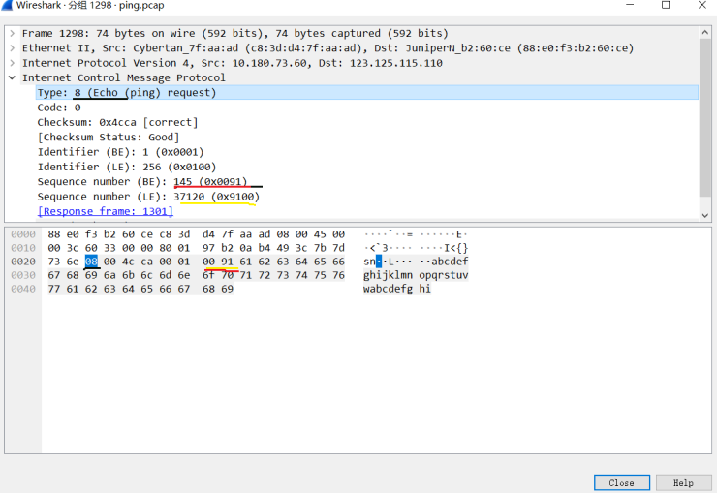
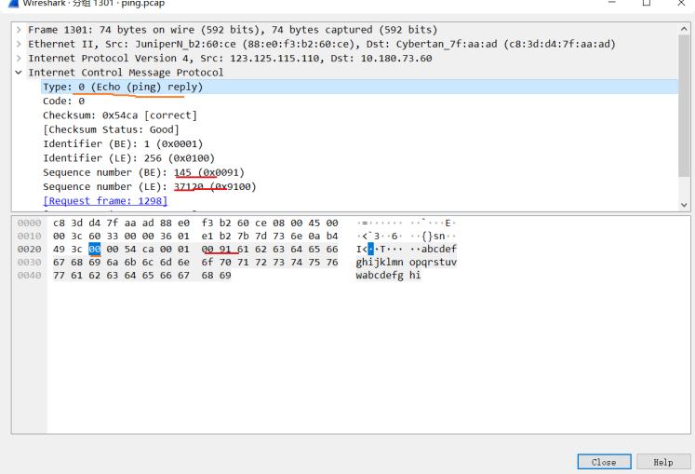

任务3：使用Tracert命令（Mac下使用Traceroute命令），跟踪某个外部IP地址的路由，并捕获这次的数据包。跟踪路由使用的数据包协议类型是： ICMP ，数据包由几层协议构成？ 三层 以太网协议 IPv4协议 ICMP协议 。
观察并记录请求包中IP协议层的TTL字段变化规律，第一个请求的TTL等于 1 ，同样TTL的请求连续发送了 3 个，然后每次TTL增加了 1 ，最后一个请求的TTL等于 4 。附上截图：
截图参考（此处应替换成实际截获的数据）：
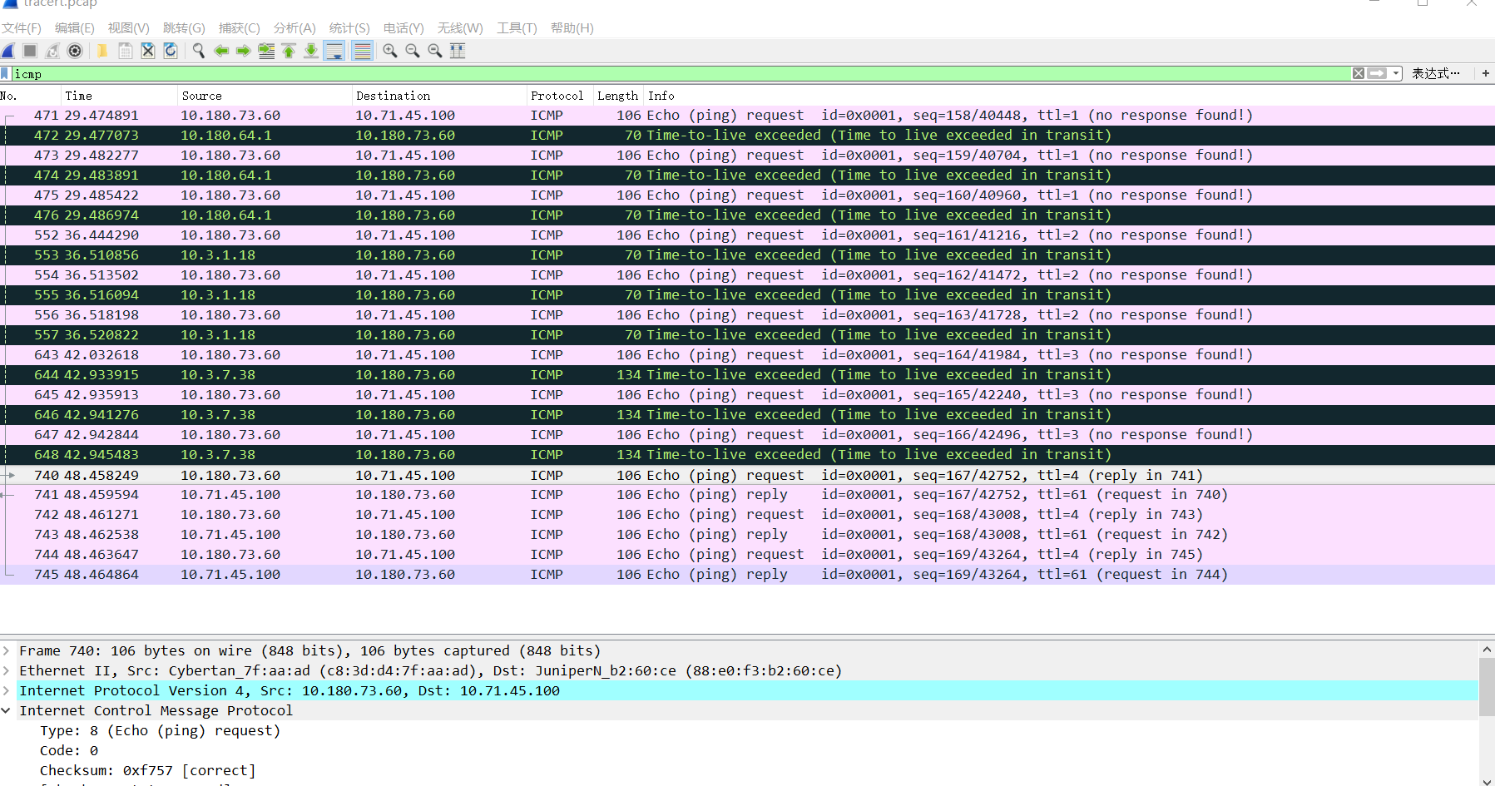

观察并记录响应包的信息，第一组响应包的发送者IP是： 10.180.64.1 ，标记ICMP层的类型字段。最后一组响应包的发送者IP是： 10.71.45.100 ，标记ICMP层的类型字段。附上截图：
截图参考（此处应替换成实际截获的数据）：
第一组：
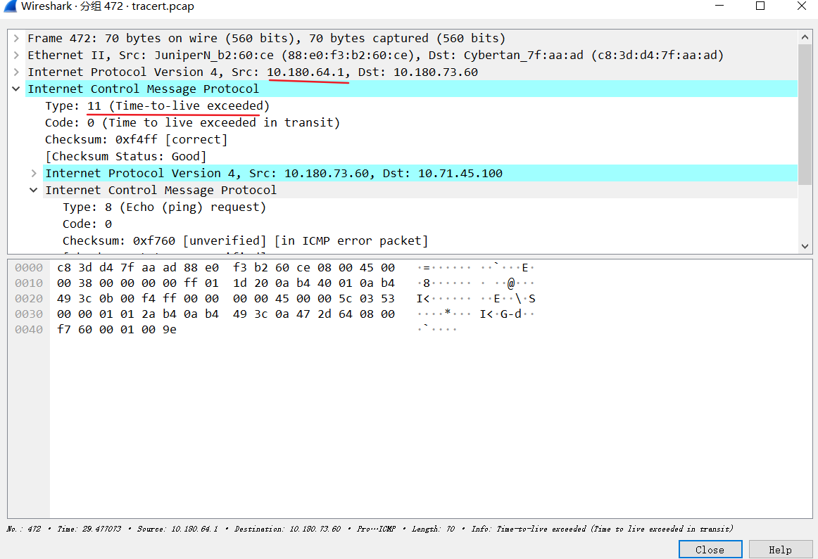

最后一组：
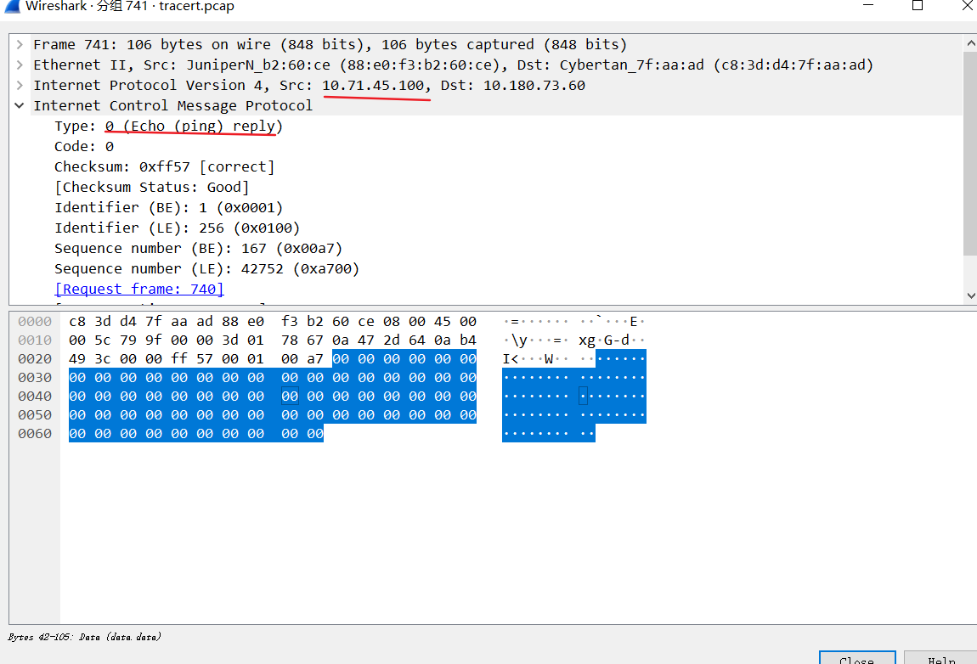

请在下面的捕获任务完成后，保存Wireshark抓包记录（.pcap格式），随报告一起提交。文件名http.pcap。
- Part Three
- 运行ipconfig /flushdns命令清空DNS缓存，然后打开浏览器，访问www.zju.edu.cn，并使用捕获过滤器只捕获访问该网站的数据（过滤器设置：tcp port 80 or udp port 53），网页完全打开后，停止捕获。
捕获到的这些最高层的协议数据包分别由哪几层协议构成？
DNS： 以太网协议， IPv4协议， UDP协议， DNS协议
HTTP: 以太网协议， IP协议， TCP协议， HTTP协议

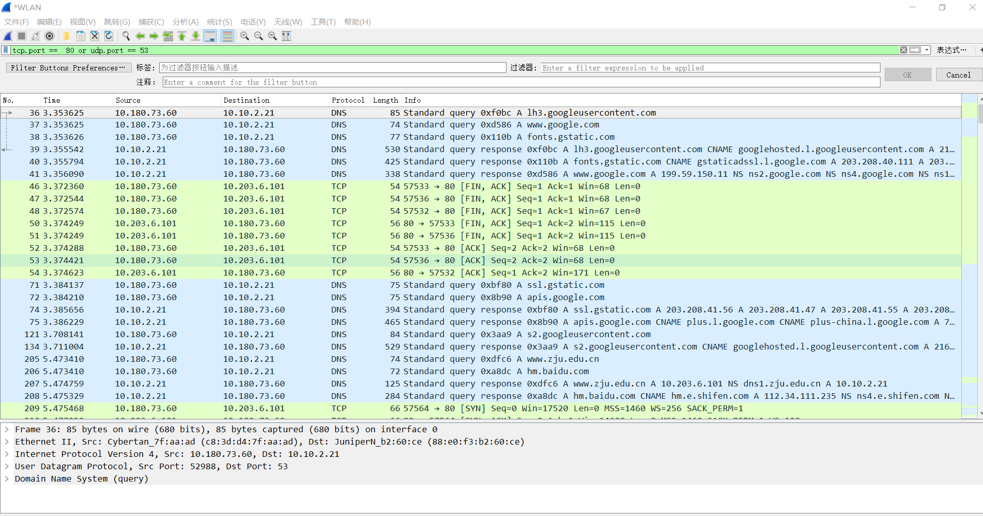
每种协议选取一个代表展开后截图，并标出源和目标IP地址、源和目标端口）

DNS：

、

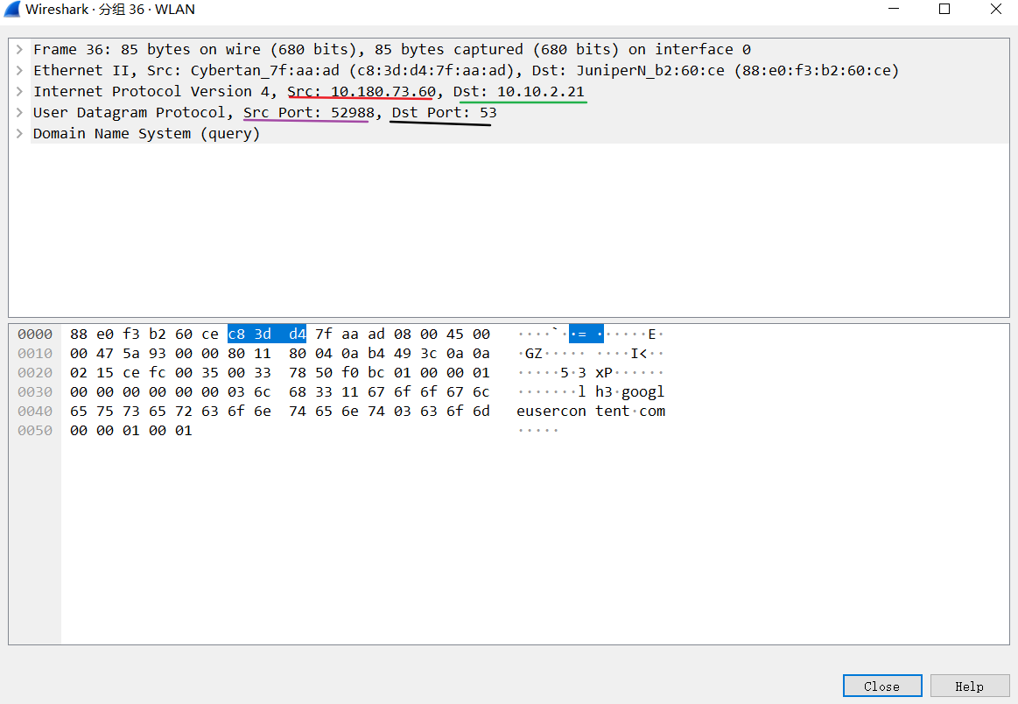
TCP
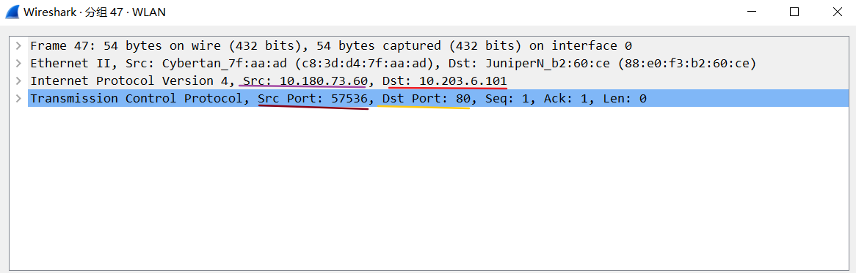
HTTP
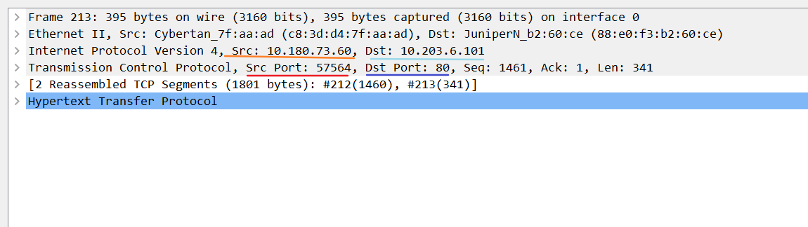

- 为了打开网页，浏览器查询了哪些相关的域名？
域名列表：

- 使用显示过滤器tcp.stream eq X，让X从0开始变化，直到没有数据。分析浏览器为了获取网页数据，总共建立了几个连接？（一个TCP流对应一个TCP连接）
TCP连接数： 25

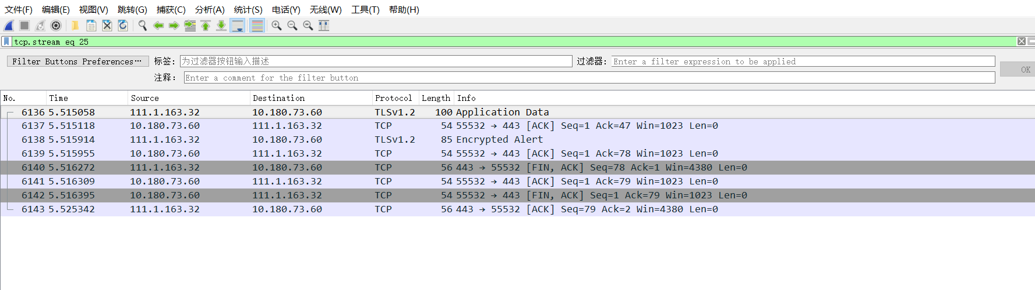

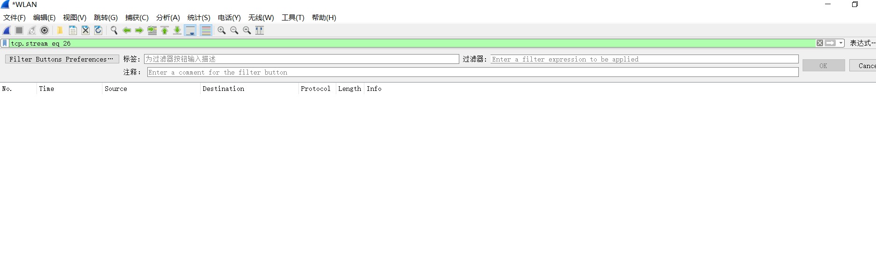
- 右键点击某个HTTP数据包，选择跟踪TCP流，可以看到HTTP会话的数据。分析浏览器与WEB服务器之间进行了几次HTTP会话（一对HTTP请求和响应对应一次HTTP会话）？注意：一个TCP流上可能存在多个HTTP会话。
HTTP会话数： 5
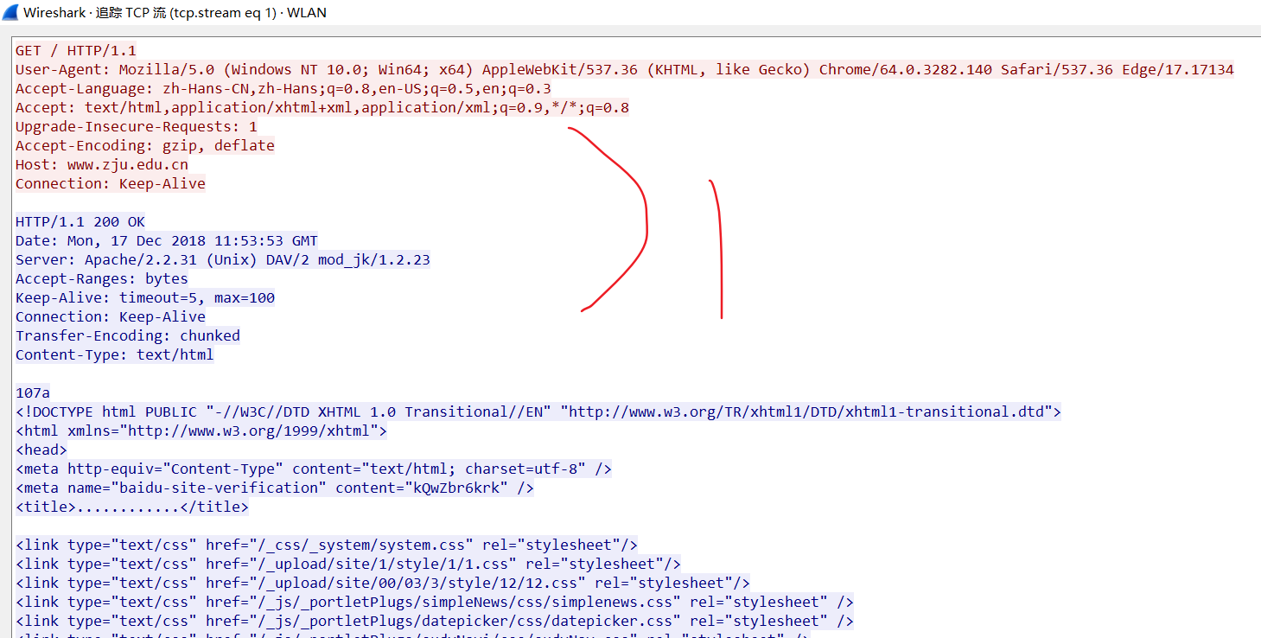

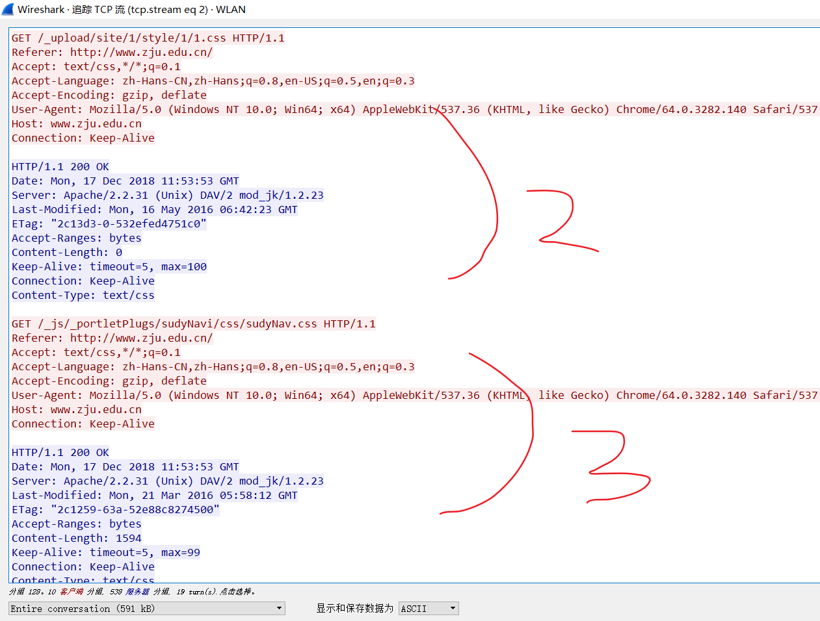
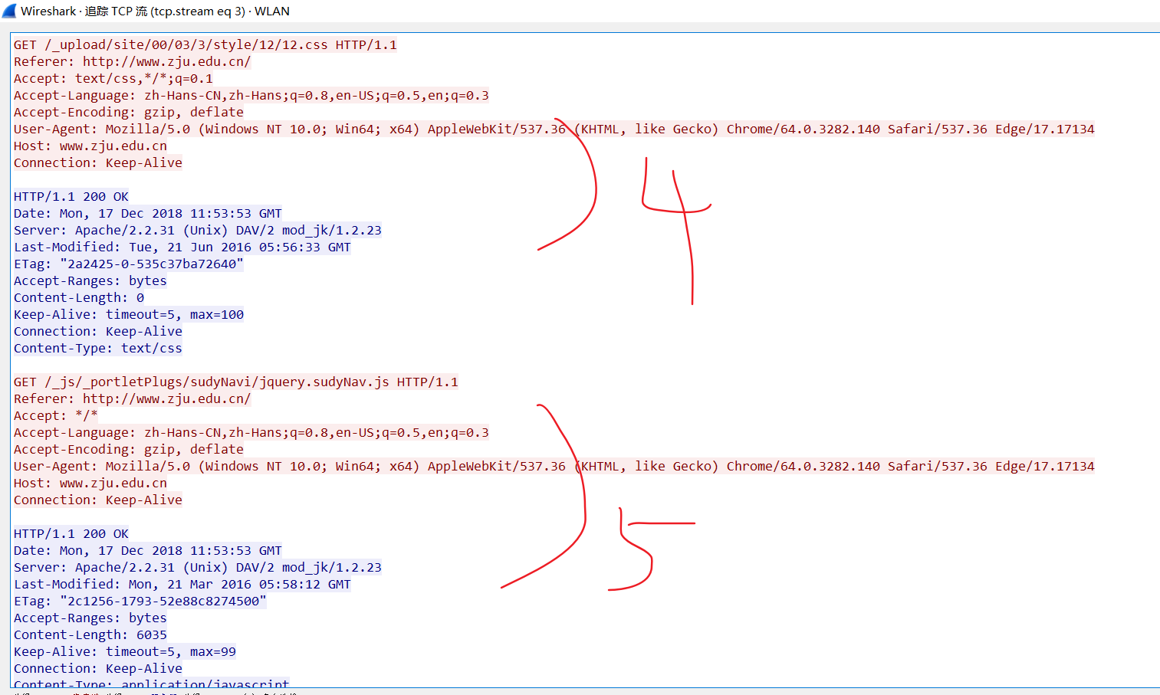

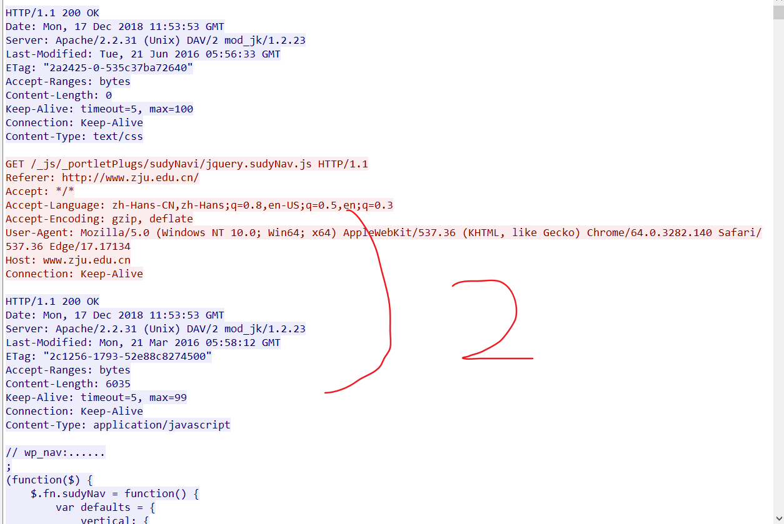
- 选择一个HTTP的TCP流进行截图，标出请求和响应部分（最好有多个HTTP会话的）：
截图示例（此处应替换成实际截获的数据）：
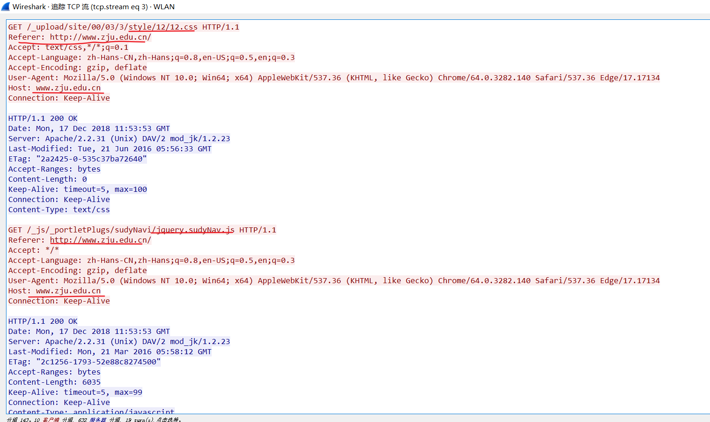

实验结果分析与思考
- 如果只想捕获某个特定WEB服务器IP地址相关的HTTP数据包，捕获过滤器应该怎么写？
ip.addr == 该WEB服务器的ip地址 and http

- Ping发送的是什么类型的协议数据包？什么情况下会出现ARP数据包？ Ping一个域名和Ping一个IP地址出现的数据包有什么不同？

Ping发送的是ICMP协议数据包，当ping一个计算机内无缓存的域名时会出现ARP消息进行域名解析；ping一个域名和ping一个IP地址出现数据包的区别在于：当当前计算机内不存在所ping域名对应的IP地址时会先进行域名解析。

- Tracert/Traceroute发送的是什么类型的协议数据包，整个路由跟踪过程是如何进行的？

Tracert/Traceroute发送的是ICMP类型的协议数据包，路由追踪过程如下：
① 首先从源地址发出一个UDP探测包到目的地址，并将TTL设置为1，每次到达路由器的时候将TTL减1，当TTL变为0时，包被丢弃，路由器向源地址发回一个ICMP超时通知（ICMP Time Exceeded Message），内含发送IP包的所有内容及路由器的IP地址；
② 当源地址收到该ICMP包时，显示这一跳路由信息；
③ 每次发送时将设置的TTL值加1，依次如此进行，直到抵达最终的目的地。

- 如何理解TCP连接和HTTP会话？他们之间存在什么关系？

HTTP的长连接和短连接本质上是TCP长连接和短连接。HTTP属于应用层协议，在传输层使用TCP协议，在网络层使用IP协议。IP协议主要解决网络路由和寻址问题，TCP协议主要解决如何在IP层之上可靠的传递数据包，使在网络上的另一端收到发端发出的所有包，并且顺序与发出顺序一致。TCP有可靠，面向连接的特点。

- DNS为什么选择使用UDP协议进行传输？而HTTP为什么选择使用TCP协议？
使用nslookup先使用基于UDP的DNS查询 baidu.com的IP，再用基于TCP的DNS查询

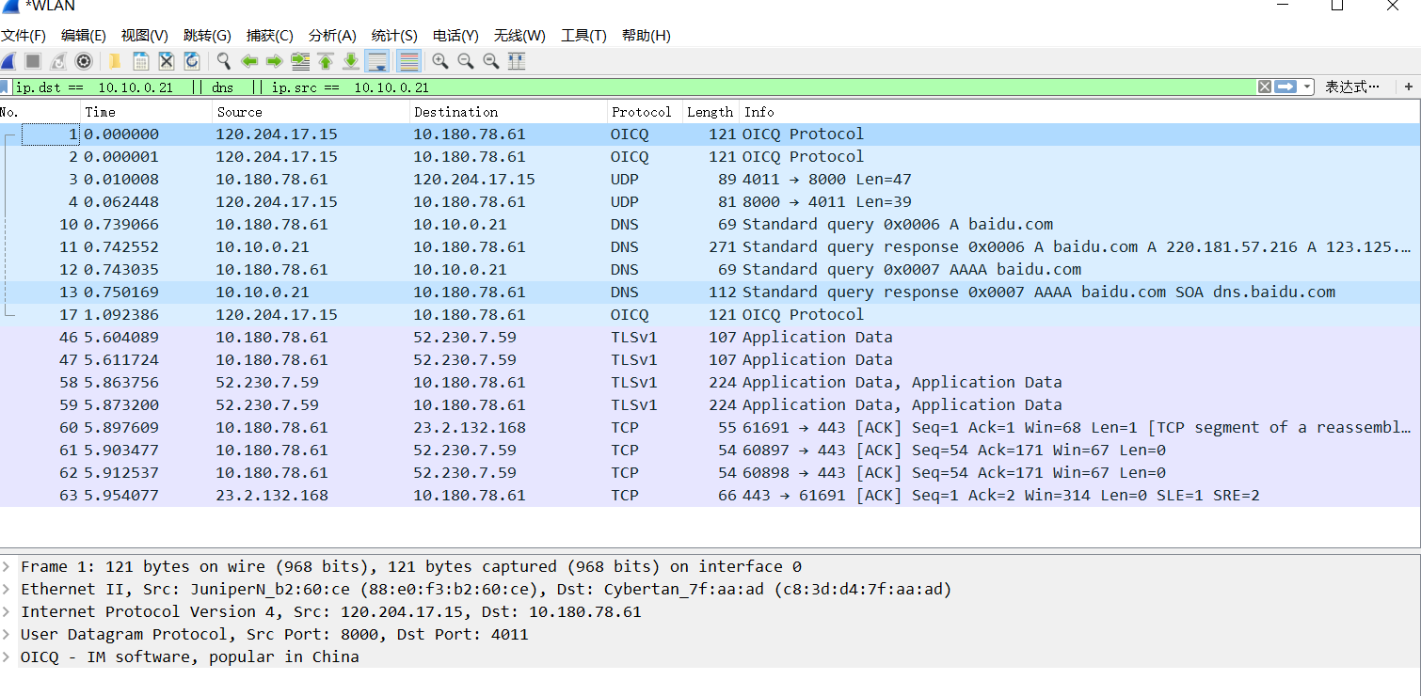
很明显使用基于UDP的DNS协议只要一个请求、一个应答就好了
而使用基于TCP的DNS协议要三次握手、发送数据以及应答、四次挥手
明显基于TCP协议的DNS更浪费网络资源！
DNS数据包不是那种大数据包，所以使用UDP不需要考虑分包，如果丢包那么就是全部丢包，如果收到了数据，那就是收到了全部数据！所以只需要考虑丢包的情况，那就算是丢包了，重新请求一次就好了。而且DNS的报文允许填入序号字段，对于请求报文和其对应的应答报文，这个字段是相同的，通过它可以区分DNS应答是对应的哪个请求

讨论、心得
在完成本实验后，你可能会有很多待解答的问题，你可以把它们记在这里，接下来的学习中，你也许会逐渐得到答案的，同时也可以让老师了解到你有哪些困惑，老师在课堂可以安排针对性地解惑。等到课程结束后，你再回头看看这些问题时你或许会有不同的见解：

该实验较为简单，主要是针对wires hark抓包的使用。filter语法并不复杂，但是想真正拿到自己想要的东西，还并不容易。
我意识到了书本上的网络协议和网络上真实运行流动的各种各样的分层协作的协议是不一样的。学会了wires hark软件捕获各协议报文内容，并展开对其内部数据的传输做了一定的了解。一些过滤统计的技巧也让实验变得容易。我通过对报文格式的分析，更加深入的了解了ARP协议，ICMP协议，HTTP协议的工作过程。

在实验过程中你可能会遇到的困难，并得到了宝贵的经验教训，请把它们记录下来，提供给其他人参考吧：
对于filter语法的使用需要进一步的学习。
提高了自己动手解决问题的能力。

你对本实验安排有哪些更好的建议呢？欢迎献计献策：
实验安排的比较好，比较基础，能够很好的上手做。

